Documentação Lógica de Construção
As decisões de escopo — o que foi descartado, revertido ou não adotado, e por quê

Projeto | MWRPG — A Coroa Enterrada de Ys
Versão | 1.0
Autoria | Claude (Anthropic), sob coordenação de Tiago Bocchino
Data | 2026-08-31

Sumário
Clique com o botão direito e escolha "Atualizar campo" para gerar o sumário.

1. Introdução
A maior parte da documentação de um projeto registra o que existe. Este
documento registra deliberadamente o oposto: as decisões que
levaram algo a não existir, ou a existir de forma diferente do
plano original — porque é isso que dá contexto real a quem herdar este
projeto, evitando que a mesma ideia seja reavaliada do zero sem saber
que já foi percorrida.
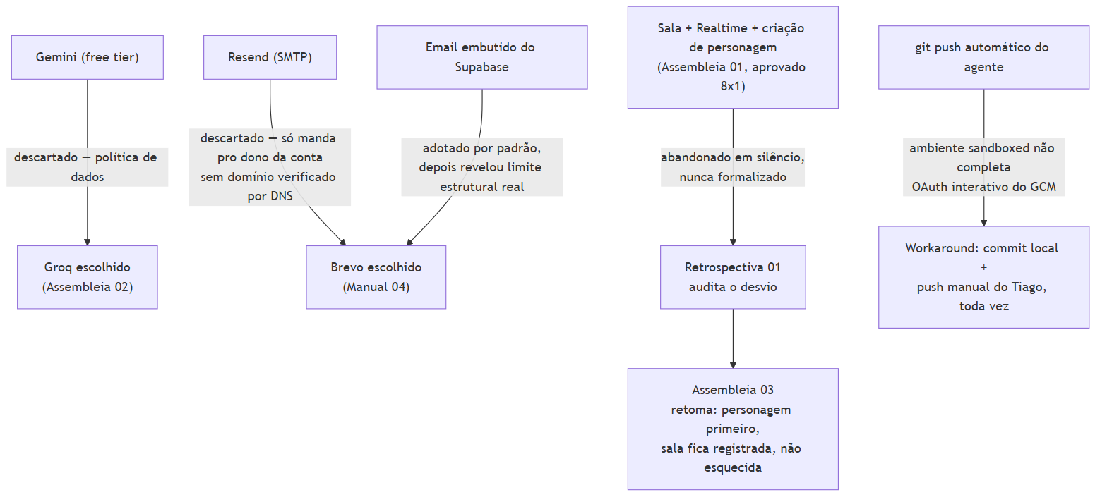
Mapa de decisões
Figura 1 — As cinco decisões registradas neste documento.

2. Gemini (free tier) — descartado por política de dados
Contexto: na Assembleia 02 (docs/ASSEMBLEIA-02-LLM-GRATUITO-E-BANCO.md),
três provedores de LLM gratuito foram pesquisados com fonte citável —
não por memória — antes de escolher qual chamaria o Mestre IA em
produção: Google Gemini, Groq, e OpenRouter (modelos :free).
Por que foi descartado, com a fonte: o texto oficial da própria
Google (ai.google.dev/gemini-api/terms) declara que o tier gratuito
"usa o conteúdo enviado e as respostas geradas para fornecer, melhorar
e desenvolver produtos e serviços Google", com revisão humana — a
camada paga não treina, só a gratuita. Isso tornaria obrigatório avisar
o jogador que o texto criativo/pessoal dele poderia ser lido por um
revisor humano da Google — um custo de confiança real que o AI Master
Engineer classificou como inadequado pra um jogo narrativo onde o
jogador escreve texto livre.
Escolhido no lugar: Groq — política verificada como não treinando
com dados de entrada/saída, mesma regra pra conta grátis e paga, com
retenção de 30 dias só por segurança (não por treino).

3. Resend — avaliado, descartado em favor do Brevo
Contexto: ao resolver a limitação do email embutido do Supabase
(Seção 4), duas opções de SMTP próprio grátis foram avaliadas: Resend e
Brevo.
Por que o Resend foi descartado: o Resend só permite mandar email
pro próprio dono da conta até verificar um domínio por DNS — e o
MWRPG ainda não tem domínio próprio (mwrpg-one.vercel.app não conta
como domínio verificável por DNS pra esse propósito). Isso bloquearia
qualquer jogador de teste real que não fosse o próprio Tiago.
Escolhido no lugar: Brevo — permite verificar um remetente
individual (mesmo um endereço @gmail.com) só com um código de 6
dígitos enviado pro próprio email, sem exigir domínio. Quando o MWRPG
tiver domínio próprio, autenticar esse domínio no Brevo melhora a
entregabilidade — evolução, não retrabalho (docs/MANUAL-04-EMAIL-SMTP.md).

4. Email embutido do Supabase — adotado por padrão, depois revertido
Diferente das duas decisões acima (avaliadas com alternativas lado a
lado desde o início), esta foi uma reversão: o Supabase Auth vem, por
padrão, com um serviço de email embutido — foi o que o projeto usou até
o primeiro erro real de rate limit em produção. Só então a causa raiz
apareceu: esse serviço só entrega para membros da equipe do projeto
Supabase, com teto de 2/hora — não é sobre volume, é sobre o
mecanismo não existir pra usuário final nenhum. Detalhamento completo
do bug e da correção no Documento 06, Seção 5.2.

5. Sala multiplayer, Realtime e criação de personagem — aprovados, depois abandonados em silêncio
A decisão mais significativa deste documento, distinta de todas as
outras por um motivo: não foi uma decisão consciente registrada em
lugar nenhum — foi deriva de escopo, descoberta só em retrospecto.
Contexto: a Assembleia 01 (docs/ASSEMBLEIA-01-PLATAFORMA-MULTIPLAYER.md)
aprovou 8 votos a 1 o Finalista 2 ("Equilíbrio"), com escopo mínimo
explícito: contas por magic link + criação de personagem +
criar/entrar em sala por convite + Supabase Realtime para
sincronização ao vivo + jogar uma sessão multiplayer completa.
O que de fato foi construído: login individual solo (consistente
com o magic link aprovado), mas nenhuma sala, nenhum Realtime, e
nenhuma criação de personagem — o jogador segue com a ficha fixa de
src/data.js. A tabela characters foi criada no schema exatamente
pra essa feature e nunca foi ligada a nada (Documento 02, Seção 2.1).
Por que isso aconteceu sem decisão formal: o pedido direto do
Tiago ("temos que fazer login agora... limite de 40 rodadas") foi
implementado direto, sob aprovação geral de "constrói tudo", sem voltar
a consultar os agentes nem reconciliar contra o escopo já aprovado.
Nem uma decisão consciente de abandonar sala, nem um erro de código —
foi o método de planejamento simplesmente não ser seguido por um
período (Documento 01, Seção 6).
Estado atual: auditado por completo em
docs/RETROSPECTIVA-01-DESVIO-DE-METODO.md, com o método retomado na
docs/ASSEMBLEIA-03-PERSONAGEM-E-ORCAMENTO.md — vencedor "personagem
primeiro, sala depois", com sala explicitamente registrada no
roadmap como adiada por decisão, não mais por esquecimento.

6. git push automático — abandonado em favor de workaround manual
Contexto: diferente das decisões de produto acima, esta é uma
decisão operacional do próprio processo de trabalho da sessão. O
ambiente sandboxed onde o agente roda não completa a etapa de OAuth
interativo exigida pelo Git Credential Manager do Windows
(fatal: could not read Username for 'https://github.com': terminal
prompts disabled), mesmo com múltiplas variáveis de ambiente
diferentes testadas (GCM_INTERACTIVE=never, GIT_TERMINAL_PROMPT=0).
Decisão tomada: em vez de insistir em resolver a autenticação a
cada tentativa, o padrão de trabalho virou fixo — o agente sempre
commita localmente e pede explicitamente que o Tiago rode git push.
Funcionou de forma confiável a sessão inteira (18 commits, todos
pedidos explicitamente); uma tentativa isolada de push do próprio
agente funcionou sem explicação clara, tratada como exceção não
confiável, não como sinal de que o problema estava resolvido.

7. Nota: o que este documento não repete
O achado do Site URL apontando pra localhost (Documento 05, Seção
2.3; Documento 06, Seção 5.4) não entra aqui como "decisão" porque não
foi uma — foi um valor de configuração de fábrica que ninguém definiu
conscientemente, corrigido assim que descoberto. Fica só nos
documentos de arquitetura/prática, para não duplicar sem necessidade.

8. Referências
- docs/ASSEMBLEIA-02-LLM-GRATUITO-E-BANCO.md — comparativo Gemini/Groq/OpenRouter com fonte, linhas 25-41.
- Google. Gemini API Additional Terms of Service. https://ai.google.dev/gemini-api/terms (https://ai.google.dev/gemini-api/terms). Citação direta usada na decisão.
- docs/MANUAL-04-EMAIL-SMTP.md — comparação Resend vs. Brevo, decisão registrada.
- docs/ASSEMBLEIA-01-PLATAFORMA-MULTIPLAYER.md — escopo aprovado 8×1, Seção 6.
- docs/RETROSPECTIVA-01-DESVIO-DE-METODO.md — auditoria completa do desvio de escopo.
- docs/ASSEMBLEIA-03-PERSONAGEM-E-ORCAMENTO.md — retomada do método, vencedor e mitigações.
- Histórico de tentativas de git push da sessão de 31/08/2026 — erro consistente registrado.

